**ภาคผนวก ค คู่มือการใช้งานระบบอนุมัติเงินกู้สหกรณ์ออมทรัพย์ครู มหาสารคาม**

**โดยใช้เทคโนโลยีเว็บเซอร์วิส**

**คู่มือการใช้งานระบบอนุมัติเงินกู้สหกรณ์ออมทรัพย์ครู มหาสารคาม**

**โดยใช้เทคโนโลยีเว็บเซอร์วิส**

การพัฒนาระบบอนุมัติเงินกู้สหกรณ์ออมทรัพย์ครูมหาสารคามโดยใช้เทคโนโลยีเว็บเซอร์วิส ในส่วนของคู่มือจะแบ่งการใช้งานออกเป็น 5 ส่วน คือ

1. สมาชิก (Member)

2. เจ้าหน้าที่ตรวจเอกสาร (Reviewer)

3. ผู้อนุมัติหรือผู้บริหาร (Approver)

4. ผู้แลระบบ (admin)

5. ธนาคารจำลอง (Bank)

ระบบอนุมัติเงินกู้สหกรณ์ออมทรัพย์ครู มหาสารคาม โดยใช้เทคโนโลยีเว็บเซอร์วิส จะประกอบไปด้วย เมนูหน้าหลัก เมนูเข้าสู่ระบบ และเมนูสมัครสมาชิก

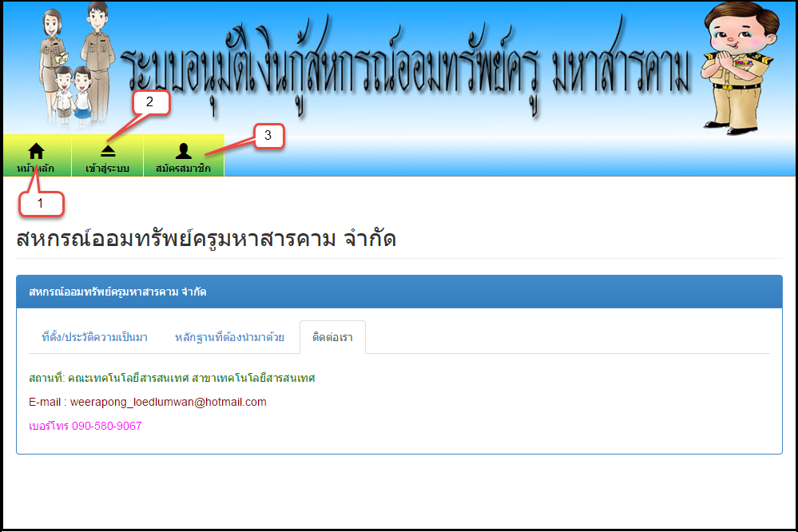

**ภาพที่ ค-1** แสดงหน้าจอแรกของระบบอนุมัติเงินกู้สหกรณ์ออมทรัพย์ครู มหาสารคาม โดยใช้เทคโนโลยีเว็บเซอร์วิส

**1. กรณีสมาชิก (Member)**

การสมัครสมาชิกสามารถทำได้ดังนี้

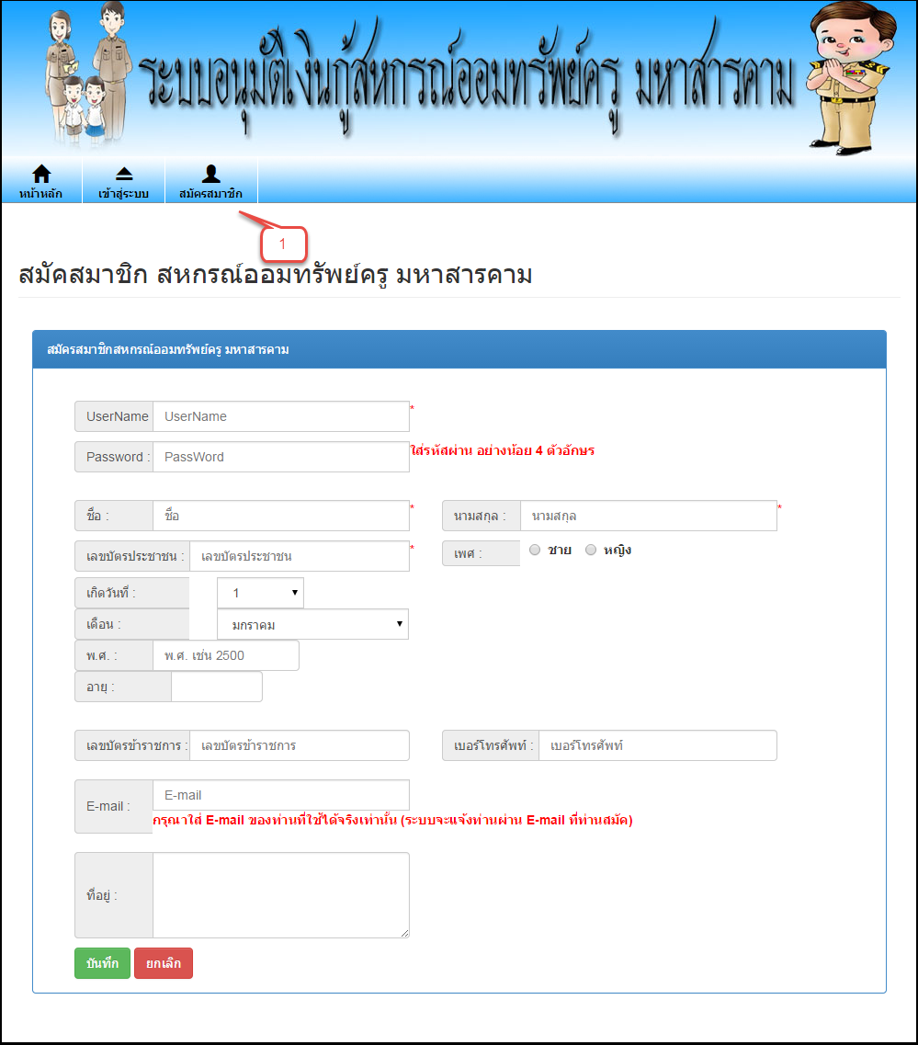

**ภาพที่ ค-2** หน้าจอการสมัครสมาชิก

จากภาพที่ ค-2 หน้าจอการสมัครสมาชิก สามารถอธิบายขั้นตอนได้ดังนี้ หมายเลข 1 ลูกค้าทำการคลิกที่เมนูสมัครสมาชิกเพื่อทำการสมัครสมาชิกเข้าใช้งานระบบ ต้องกรอกข้อมูลให้ครบตามที่ระบบต้องการ

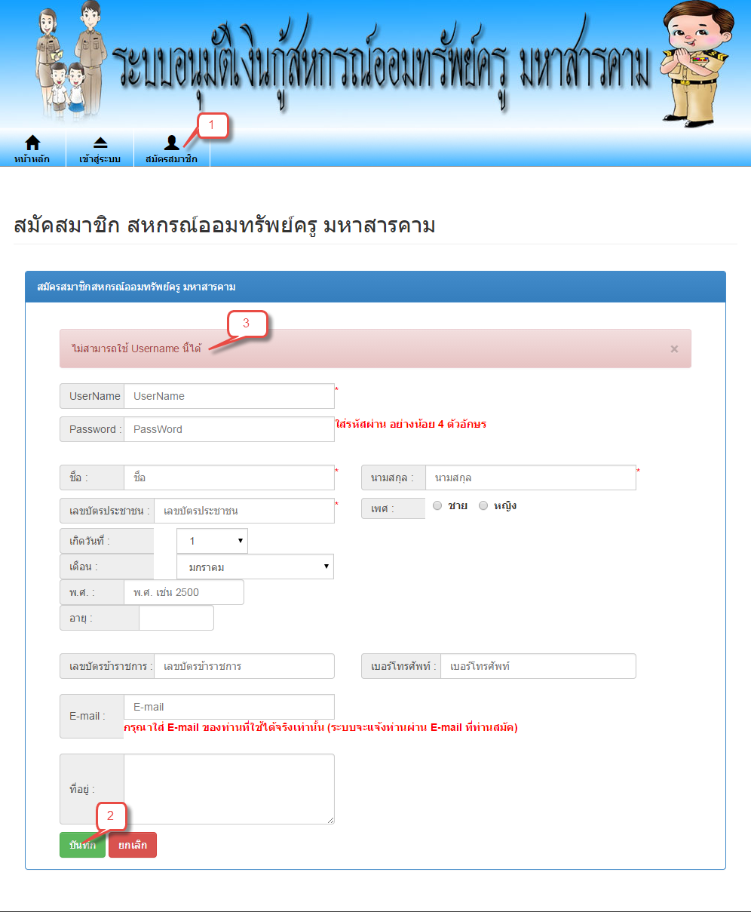

**ภาพที่ ค-3** หน้าจอการสมัครสมาชิกไม่สำเร็จ

จากภาพที่ ค-3 หน้าจอการสมัครสมาชิก สามารถอธิบายขั้นตอนได้ดังนี้ หมายเลข 1 ลูกค้าทำการคลิกที่เมนูสมัครสมาชิกเพื่อทำการสมัครสมาชิกเข้าใช้งานระบบ ต้องกรอกข้อมูลให้ครบตามที่ระบบต้องการ หมายเลข 2 เมื่อกดปุ่มบันทึกแล้ว หากมี Username ซ้ำกัน ระบบจะแจ้งข้อความ ว่า มี Username ซ้ำกัน หมายเลข 3

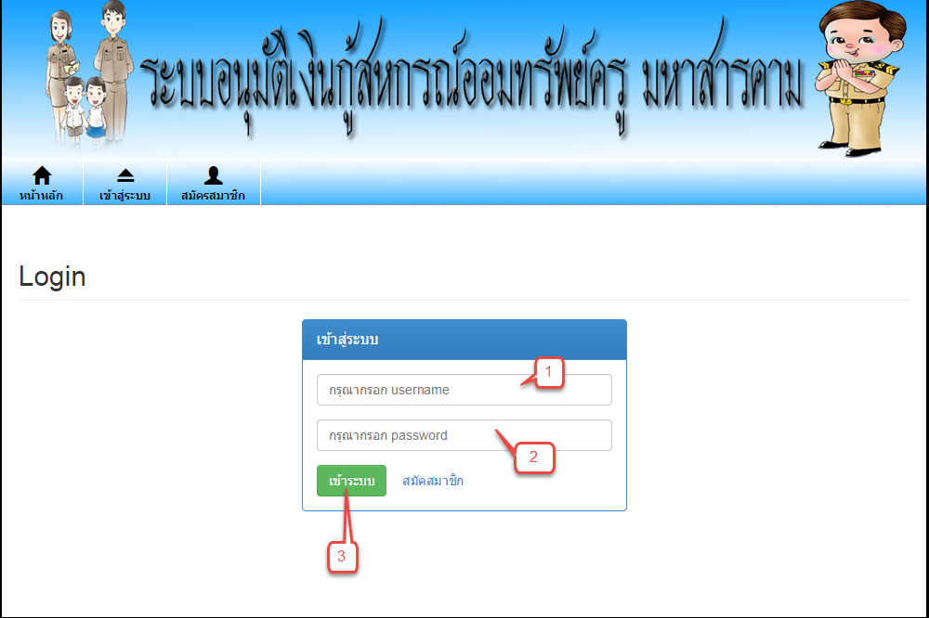

**ภาพที่ ค-4** หน้าจอเข้าสู่ระบบอนุมัติเงินกู้สหกรณ์ออมทรัพย์ครู มหาสารคาม โดยใช้เทคโนโลยีเว็บเซอร์วิส

จากภาพที่ ค-4 หน้าจอเข้าสู่ระบบอนุมัติเงินกู้สหกรณ์ออมทรัพย์ครู มหาสารคาม โดยใช้เทคโนโลยีเว็บเซอร์วิส เมื่อทำการสมัคสมาชิกเรียบร้อยแล้ว ให้นำ Username ที่สมัคก่อนหน้านี้กรอกลงบน เลข 1 และนำ Password กรอกลงบนช่อง หมายเลขที่ 2 แล้วกด เข้าสู่ระบบ หมายเลข 3

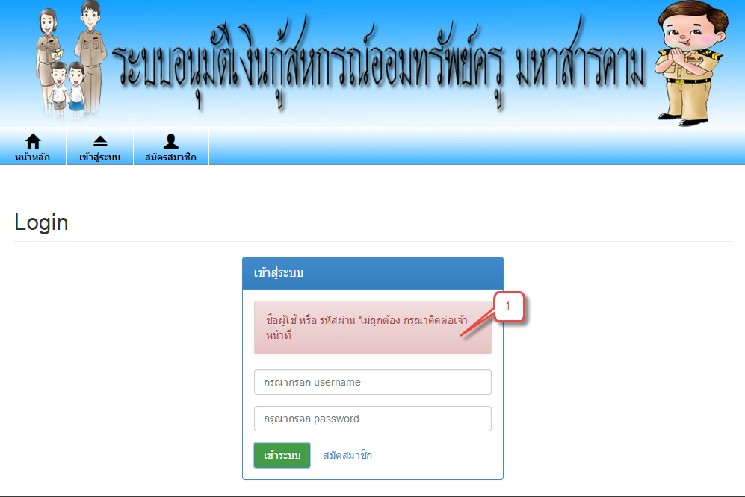

**ภาพที่ ค-5** หน้าจอเข้าสู่ระบบอนุมัติเงินกู้สหกรณ์ออมทรัพย์ครู มหาสารคาม โดยใช้เทคโนโลยีเว็บเซอร์วิส ที่ไม่สามารถเข้าใช้งานได้

จากภาพที่ ค-5 หน้าจอเข้าสู่ระบบอนุมัติเงินกู้สหกรณ์ออมทรัพย์ครู มหาสารคาม โดยใช้เทคโนโลยีเว็บเซอร์วิส ที่ไม่สามารถเข้าใช้งานได้ สามารถอธิบายการทำงานได้ว่า หาก Username และ Password ของสมาชิก ไม่ถูกต้อง ระบบจะแสดงข้อความแจ้งเตือน หมายเลข 1

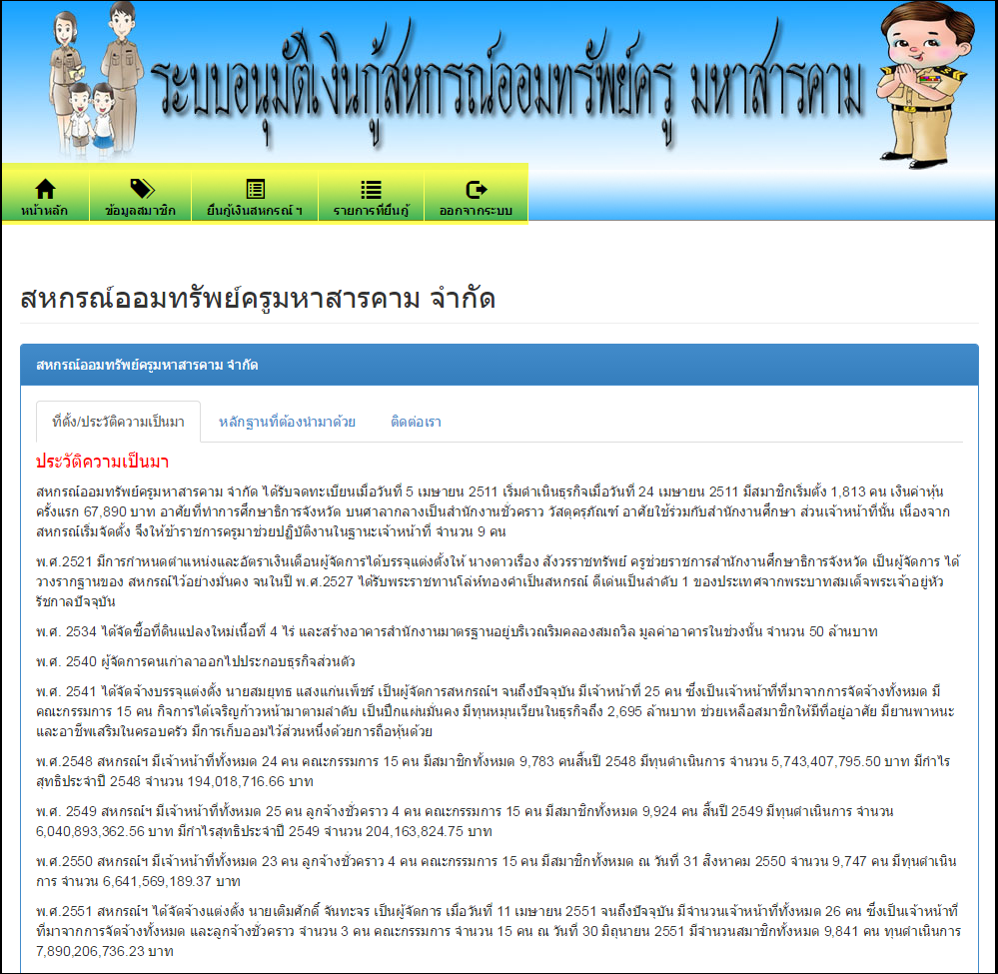

**ภาพที่ ค-6** หน้าจอแสดง การเข้าใช้งานระบบ ของสมาชิก

จากภาพที่ ค-6 หน้าจอแสดง การเข้าใช้งานระบบ ของสมาชิก สมาชิกก็จะเห็นเมนูดังนี้ 1 หน้าหลัก, 2 ข้อมูลสมาชิก, 3 ยื่นกู้เงินสหกรณ์ ฯ, 4 รายการที่ยื่นกู้ และ 5 ออกจากระบบ

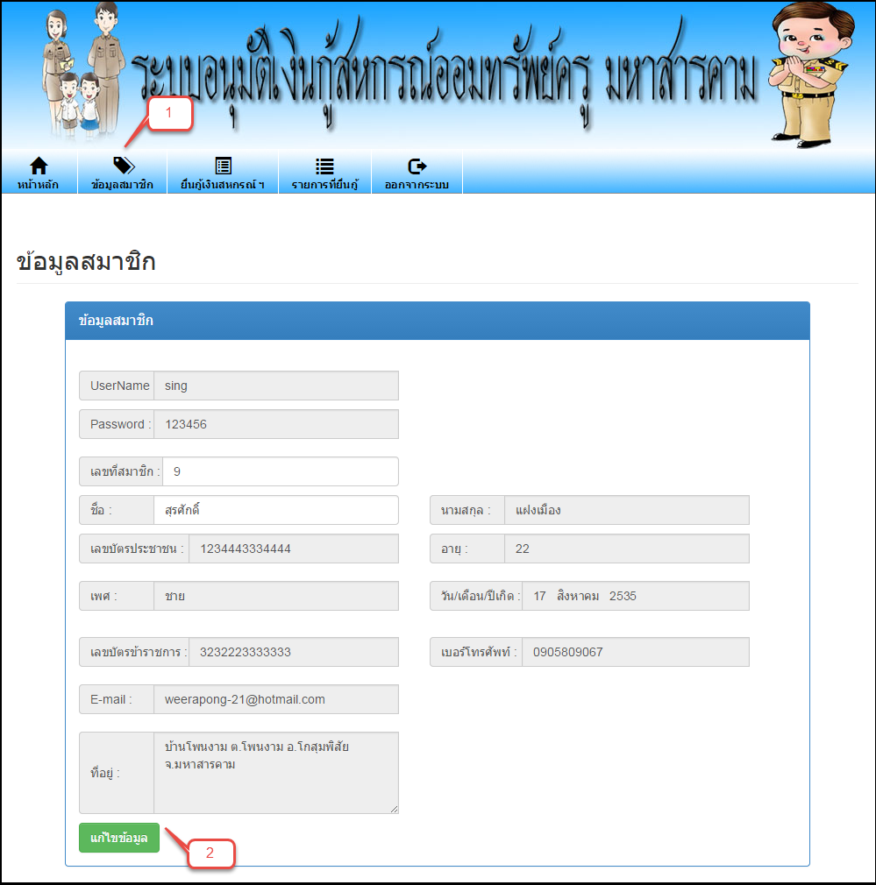

**ภาพที่ ค-7** หน้าจอแสดง การเข้าใช้งานระบบ ของสมาชิก เมนู ข้อมูลสมาชิก

จากภาพที่ ค-7หน้าจอแสดง การเข้าใช้งานระบบ ของสมาชิก เมนู ข้อมูลสมาชิก สมาชิกสามารถแก้ไขข้อมูลส่วนตัวได้ เมื่อกด แก้ไขข้อมูล ที่เลข 2

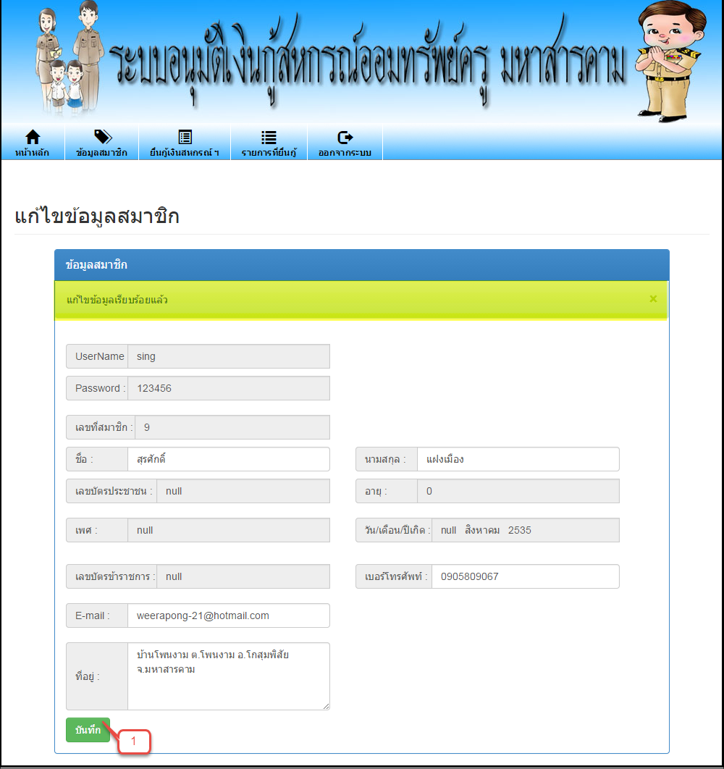

**ภาพที่ ค-8** หน้าจอแสดง การเข้าใช้งานระบบ ของสมาชิก เมนู ข้อมูลสมาชิก

จากภาพที่ ค-8หน้าจอแสดง การเข้าใช้งานระบบ ของสมาชิก เมนู ข้อมูลสมาชิก เมื่อสมาชิกทำการบันทึกข้อมูลแล้ว ระบบจะแสดง ข้อความขึ้นว่า “แก้ไขข้อมูลเรียบร้อยแล้ว”

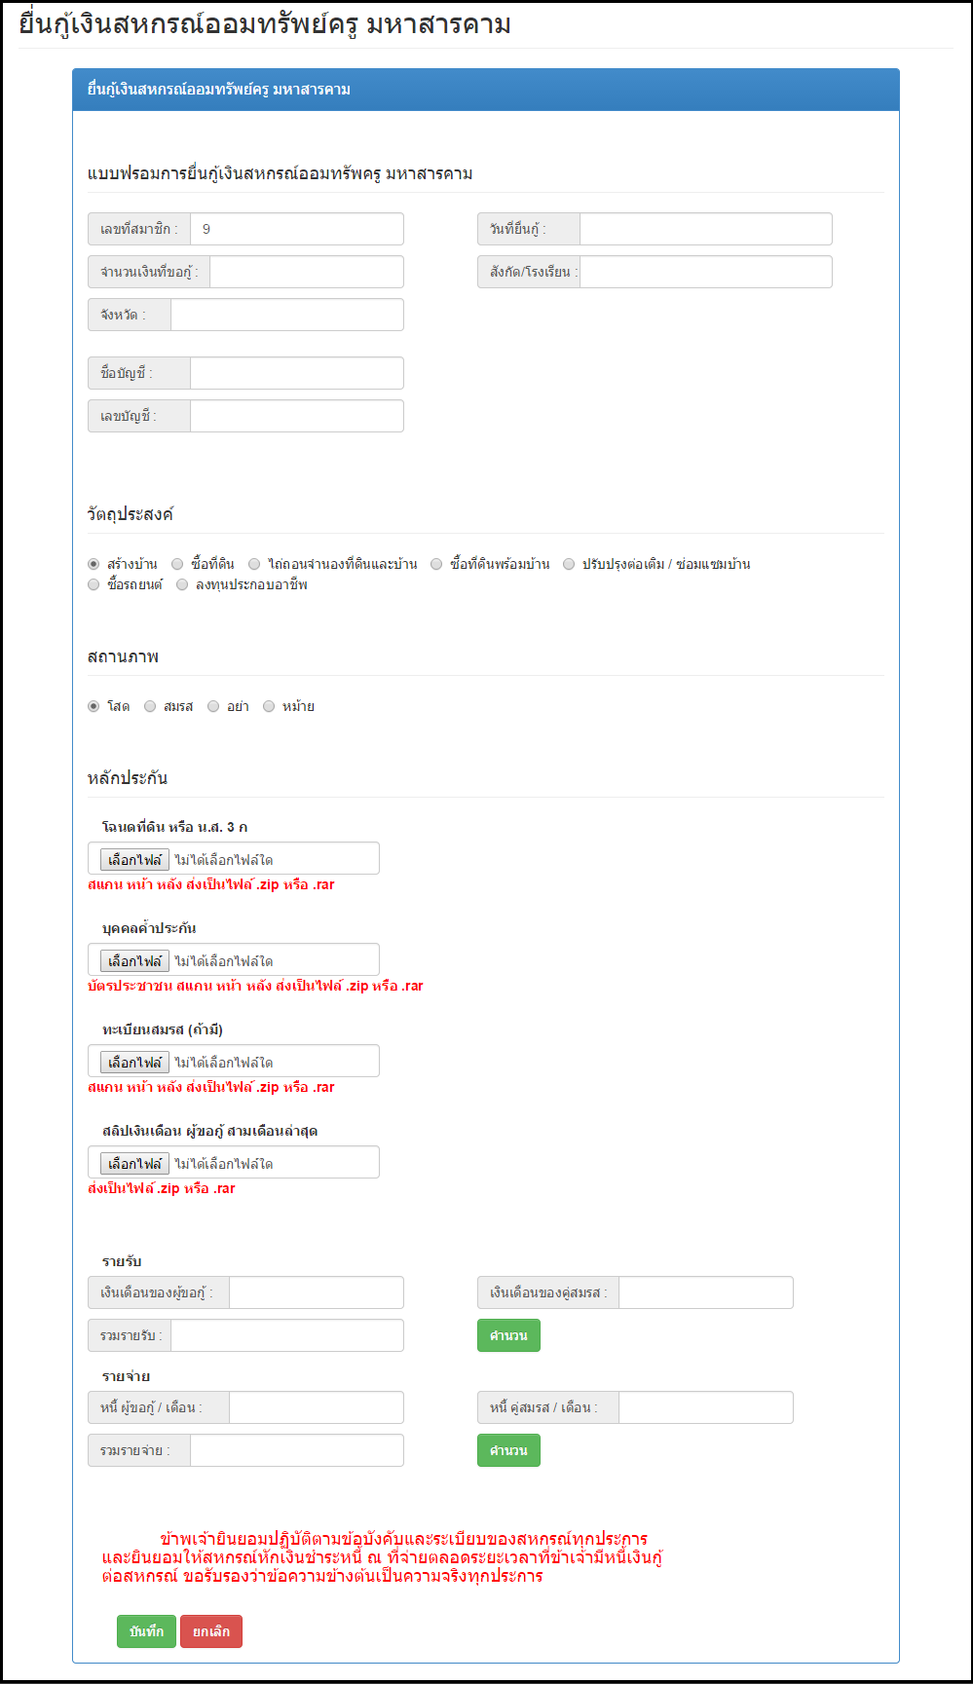

**ภาพที่ ค-9** หน้าจอแสดง การเข้าใช้งานระบบ ของสมาชิก เมนู ยื่นกู้เงินสหกรณ์

จากภาพที่ ค-9หน้าจอแสดง การเข้าใช้งานระบบ ของสมาชิก เมนู ยื่นกู้เงินสหกรณ์ สมาชิกสามารถยื่นกู้ได้ และต้องกรอกข้อมูลให้ครบ

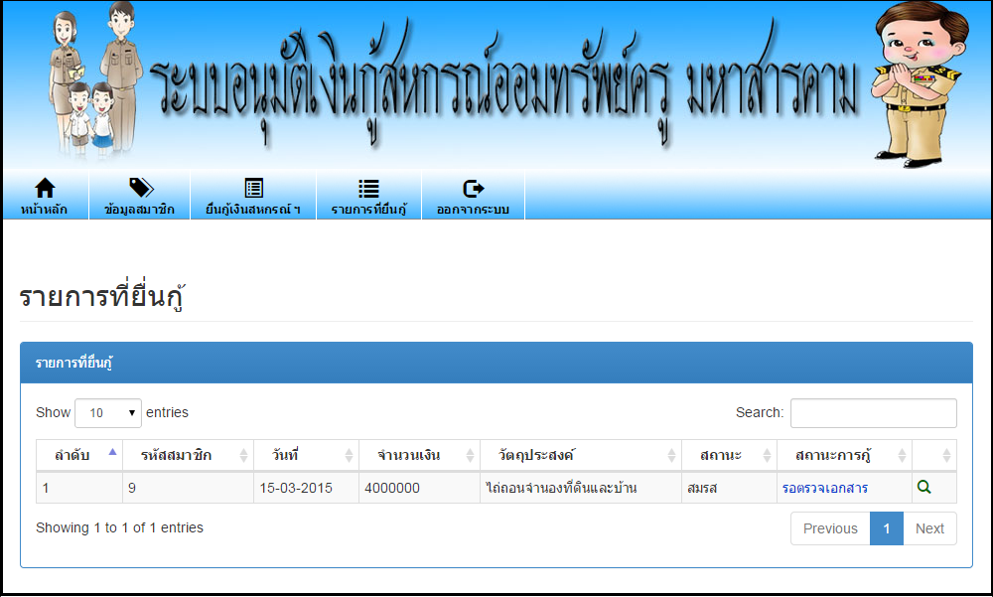

**ภาพที่ ค-10** หน้าจอแสดง การเข้าใช้งานระบบ ของสมาชิก เมนู รายการที่ยื่นกู้

จากภาพที่ ค-10หน้าจอแสดง การเข้าใช้งานระบบ ของสมาชิก เมนู รายการที่ยื่นกู้ เมื่อสมาชิกทำการยื่นกู้ไปแล้วจะมีสถานะ รอตรวจเอกสาร

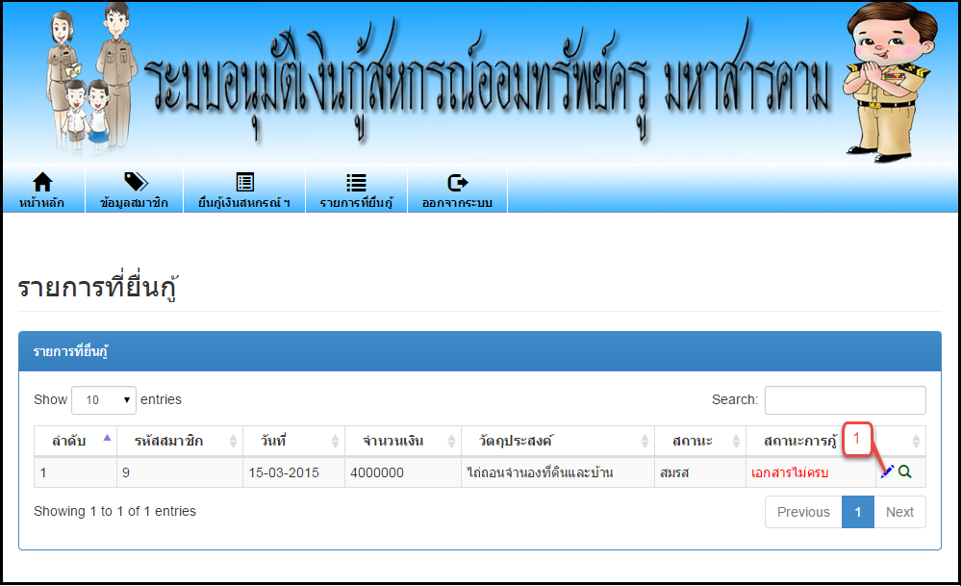

**ภาพที่ ค-11** หน้าจอแสดง การเข้าใช้งานระบบ ของสมาชิก เมนู รายการที่ยื่นกู้

จากภาพที่ ค-11หน้าจอแสดง การเข้าใช้งานระบบ ของสมาชิก เมนู รายการที่ยื่นกู้ เมื่อมีการตรวจเอกสารที่สมาชิกยื่นเข้าไปแล้ว หากเอกสารไม่ผ่าน รายการที่ยื่นกู้จะเปลี่ยนสถานะ แล้วให้สมาชิกกดปุ่มรูป ดินสอ เลข 1 จะสามารถทำการแก้ไขข้อมูลการยื่นกู้ใหม่ได้

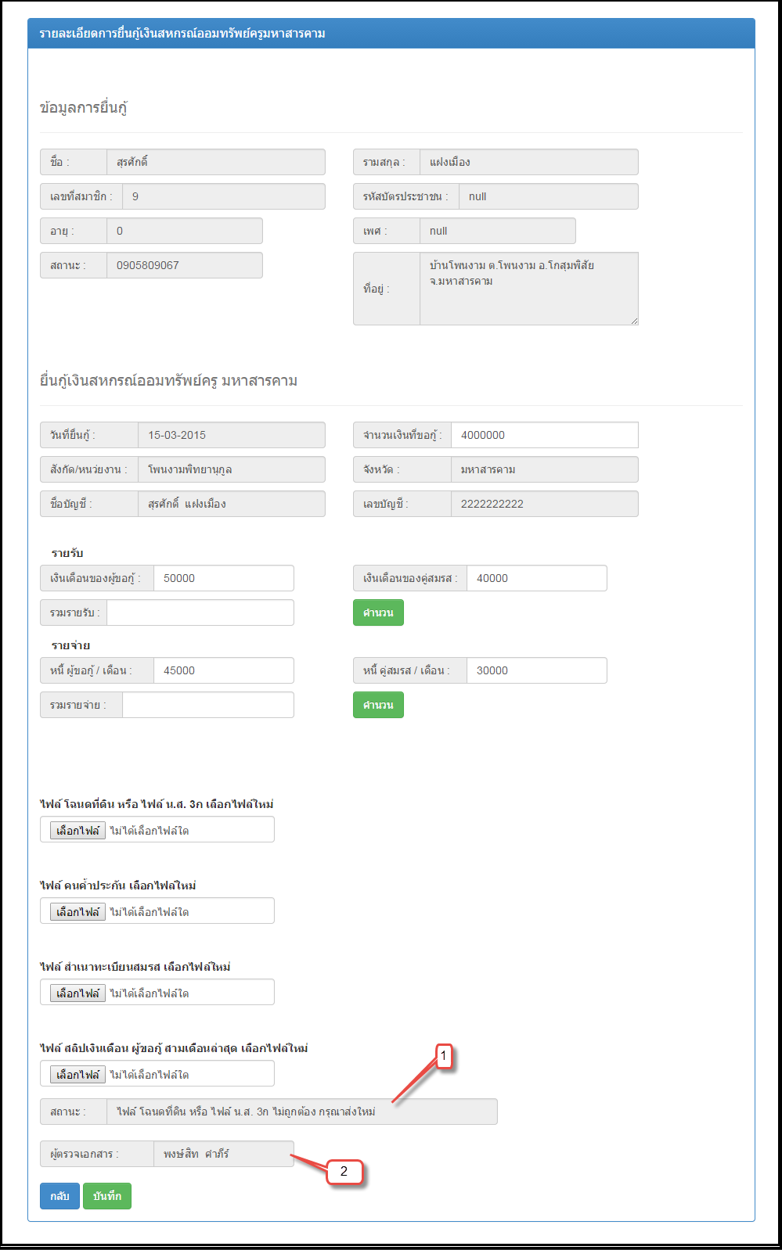

**ภาพที่ ค-12** หน้าจอแสดง การเข้าใช้งานระบบ ของสมาชิก แก้ไขการยื่นกู้

จากภาพที่ ค-12หน้าจอแสดง การเข้าใช้งานระบบ ของสมาชิก แก้ไขการยื่นกู้ สมาชิกสามารถดูได้ว่าเอกสารหรือข้อมูลส่วนไหนที่ไม่ผ่าน โดยดูที่สถานะ หมายเลข 1 แล้วก็แก้ไขใหม่ได้ ส่วนมายเลข 2 จะสามารถดูได้ว่า ใครที่เป็นคนตรวจเอกสารที่สมาชิกยื่นกู้ไป



**ภาพที่ ค-13** หน้าจอแสดง การเข้าใช้งานระบบ ของสมาชิก เมนู รายการที่ยื่นกู้

จากภาพที่ ค-13หน้าจอแสดง การเข้าใช้งานระบบ ของสมาชิก เมนู รายการที่ยื่นกู้สามารถอธิบายได้ดังนี้ เมื่อทำการแก้ไขข้อมูลที่ไม่ผ่านแล้ว รายการที่ยื่นกู้ก็จะขึ้นสถานะ รอตรวจเอกสาร อีกครั้ง

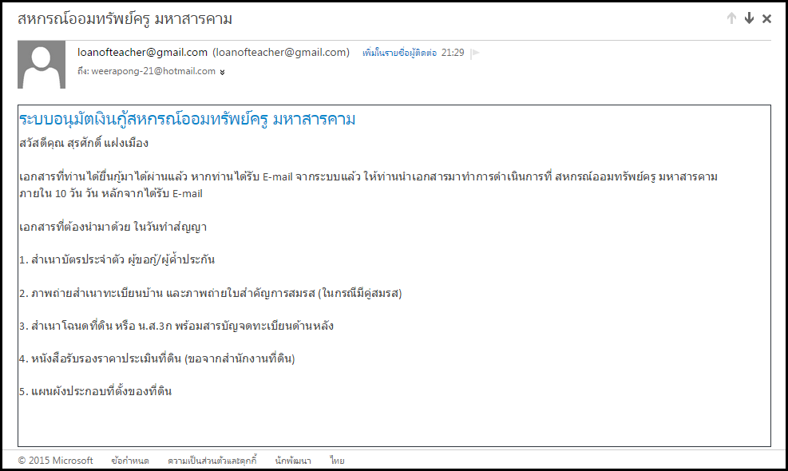

**ภาพที่ ค-14** หน้าจอแสดง การส่ง e\_mail แจ้งสมาชิก

จากภาพที่ ค-14หน้าจอแสดง การส่ง e\_mail แจ้งสมาชิก ว่าเอกสารที่สมาชิกยื่นเข้ามาผ่านการตรวจแล้ว แล้วก็บอกสมาชิกให้มาทำสัญญาที่สหกรณ์ออมทรัพย์ครู มหาสารคาม

**2. กรณีเจ้าหน้าที่ตรวจสอบเอกสาร (Reviewer)**

การตรวจสอบเอกสารทำได้ดังนี้

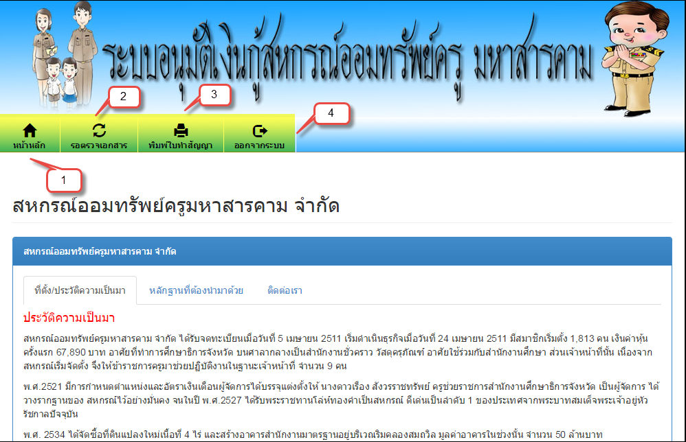

**ภาพที่ ค-15** หน้าจอแสดง การเข้าใช้งานระบบ ของผู้ตรวจเอกสาร

จากภาพที่ ค-15 หน้าจอแสดง การเข้าใช้งานระบบ ของผู้ตรวจเอกสาร ผู้ตรวจเอกสารสามารถเห็นได้ 4 เมนู คือ 1 หน้าหลัก, 2 รอตรวจเอกสาร, 3 พิมพ์ใบสัญญา, 4 ออกจากระบบ

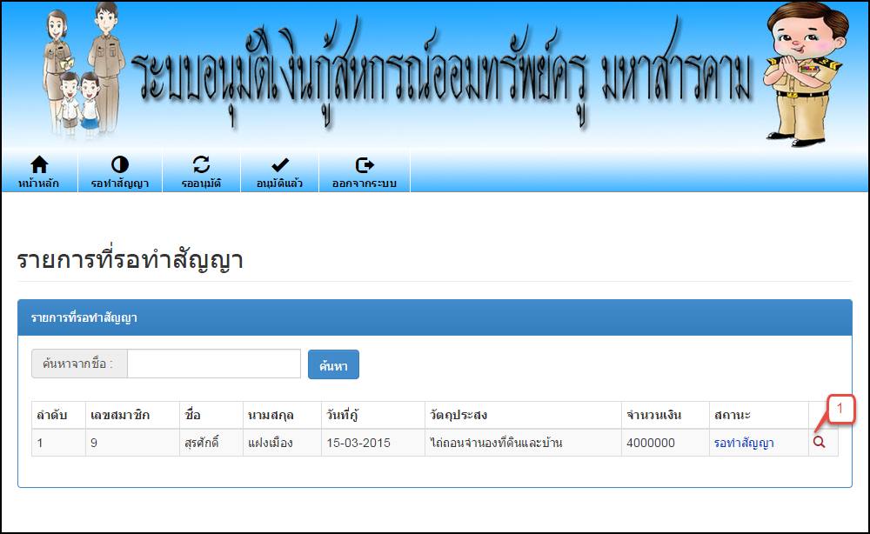

**ภาพที่ ค-16** หน้าจอแสดง การเข้าใช้งานระบบ ของผู้ตรวจเอกสาร เมนู รอตรวจเอกสาร

C:\Users\JoChoClassic\Desktop\New folder\2015-03-15_23-46-12.png ภาพที่ ค-16 หน้าจอแสดง การเข้าใช้งานระบบ ของผู้ตรวจเอกสาร เมนู รอตรวจเอกสาร ผู้ตรวจเอกสารสามารถเห็นรายการที่สมาชิกยื่น เข้ามาได้ และกดปุ่ม หมายเลข 1 เพื่อดูข้อมูลการยื่นกู้ของสมาชิก

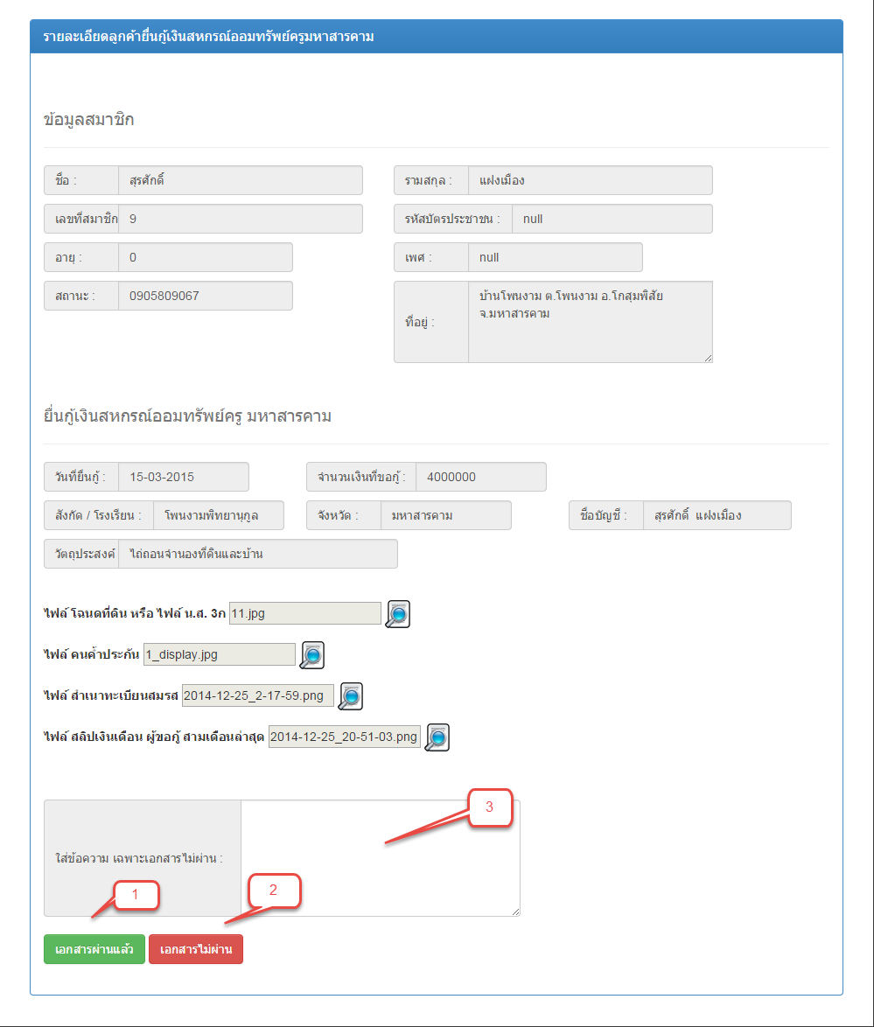

**ภาพที่ ค-17** หน้าจอตรวจเอกสารของผู้ตรวจเอกสาร

จากภาพที่ ค-17หน้าจอตรวจเอกสารของผู้ตรวจเอกสาร ผู้ตรวจเอกสารสามารถดูข้อมูลการยื่นกู้ของสมาชิกได้ หมายเลข 1 เอกสารผ่านแล้ว เมื่อผู้ตรวจเอกสารดูแล้วว่าเอกสารที่สมาชิกยื่นเข้ามานั้นผ่านแล้ว ก็จะสามารถกดปุ่ม เอกสารผ่านแล้ว เพื่อทำการส่ง e\_mail ไปยังสมาชิกเพื่อให้มาดำเนินการต่อไป ส่วนหมายเลข 2 ปุ่มเอกสารไม่ผ่าน ผู้ตรวจเอกสารสามารถกรอกข้อความบนช่องหมายเลข 3 ว่า ข้องมูลหรือเอกสารของสมาชิกไม่ครบอย่างไร แล้วให้สมาชิกทำการยื่นเอกสารเพิ่มเติม

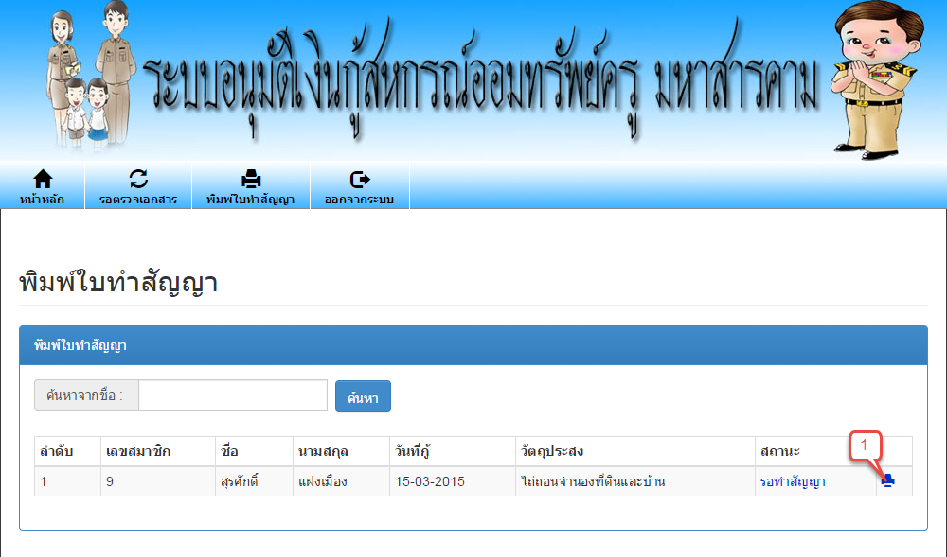

**ภาพที่ ค-18** หน้าจอตรวจเอกสารของผู้ตรวจเอกสาร เมนู รอทำสัญญา

C:\Users\JoChoClassic\Desktop\New folder\2015-03-16_0-05-48.png จากภาพที่ ค-18หน้าจอตรวจเอกสารของผู้ตรวจเอกสาร เมนู รอทำสัญญา สามารถอธิบายได้ดังนี้ เมื่อผู้ตรวจเอกสารเห็นว่าเอกสารของสมาชิกที่ยื่นเข้ามาผ่านแล้ว ก็จะรอให้สมาชิกเข้ามาทำสัญญา แล้วก็พิมพ์ใบสัญญาให้สมาชิกเซ็น ต้องกด จึงจะสามารถพิมพ์ใบสัญญาได้

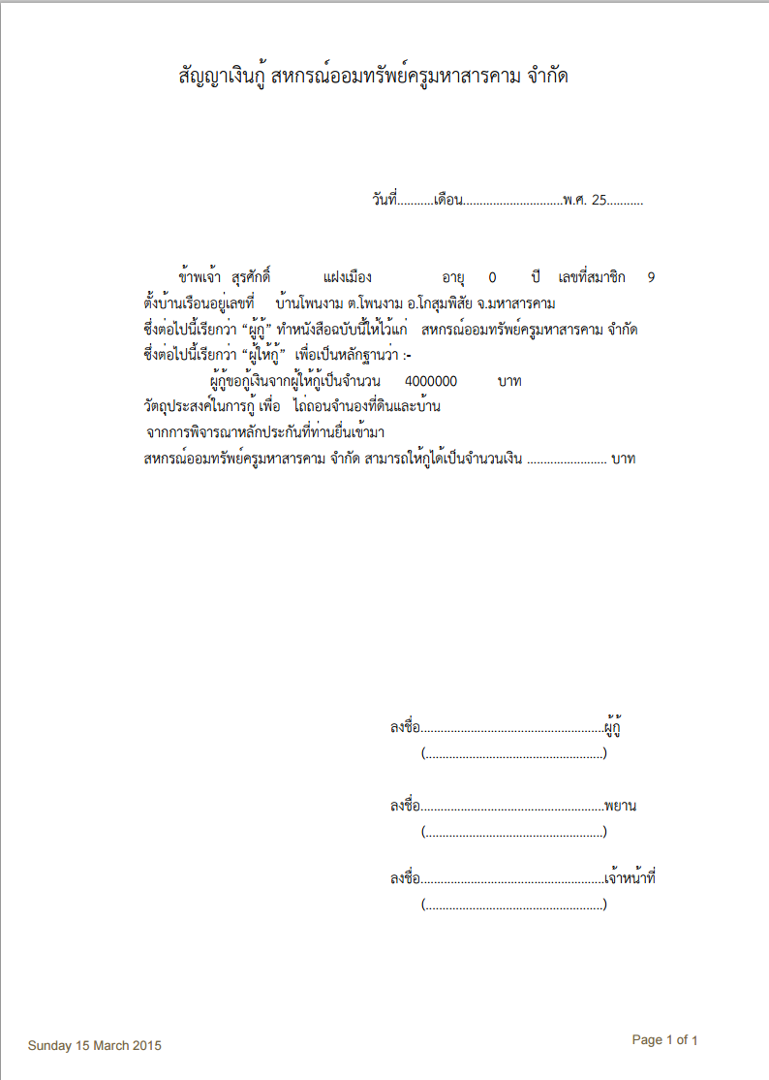

**ภาพที่ ค-19** หน้าจอเมื่อกดพิมพ์ใบสัญญา

**3. ผู้อนุมัติหรือผู้บริหาร (Approver)**

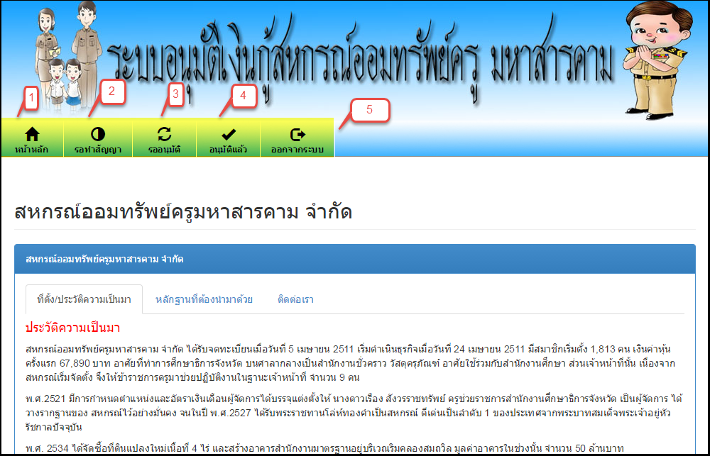

**ภาพที่ ค-20** หน้าจอการเข้าใช้งานของผู้อนุมัติ

จากภาพที่ ค-20การเข้าใช้งานระบบ ของผู้ตรวจเอกสาร ผู้อนุมัติสามารถเห็นได้ 5 เมนู คือ 1 หน้าหลัก, 2 รอทำสัญญา, 3 รออนุมัติ, 4 อนุมัติแล้ว และ 5 ออกจากระบบ



**ภาพที่ ค-21** หน้าจอการเข้าใช้งานของผู้อนุมัติ เมนู รอทำสัญญา

C:\Users\JoChoClassic\Desktop\New folder\2015-03-15_23-46-12.png จากภาพที่ 21หน้าจอการเข้าใช้งานของผู้อนุมัติ เมนู รอทำสัญญา สามารถอธิบายได้ดังนี้ เมื่อทำการตกลงวงเงินที่จะสามารถกู้ได้ในสัญญาแล้วแล้ว ผู้อนุมัติก็จะทำการเปลี่ยนแปลงยอดเงินของสมาชิกที่ยื่นกู้มาตามใบสัญญาที่ตกลงก่อนหน้านี้ โดยกดปุ่ม หมายเลข 1 เพื่อดำเดินการต่อไป

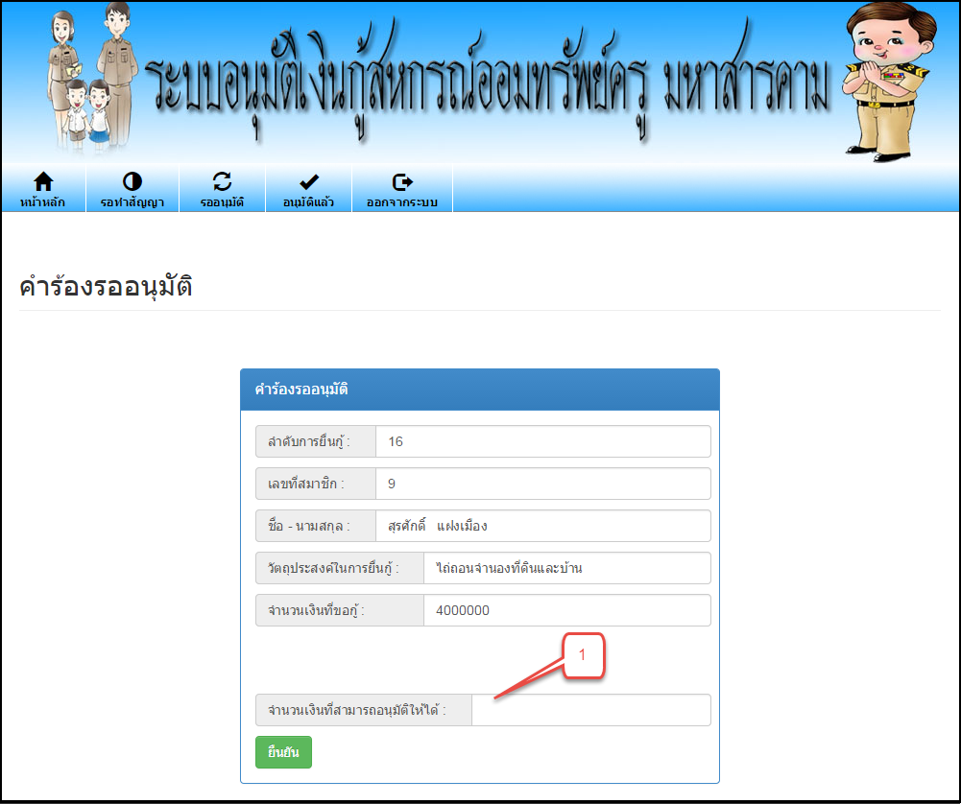

**ภาพที่ ค-22** หน้าจออนุมัติวงเงินที่สมาชิกสามารถกู้ได้

จากภาพที่ ค-22หน้าจออนุมัติวงเงินที่สมาชิกสามารถกู้ได้ ผู้อนุมัติ สามารถอนุมัติวงเงินตามสัญญาที่สมาชิกได้ทำไว้ก่อนหน้านี้ ใส่จำนวนเงินตามสัญญา ในช่อง เลข 2 แล้วกด ยืนยัน

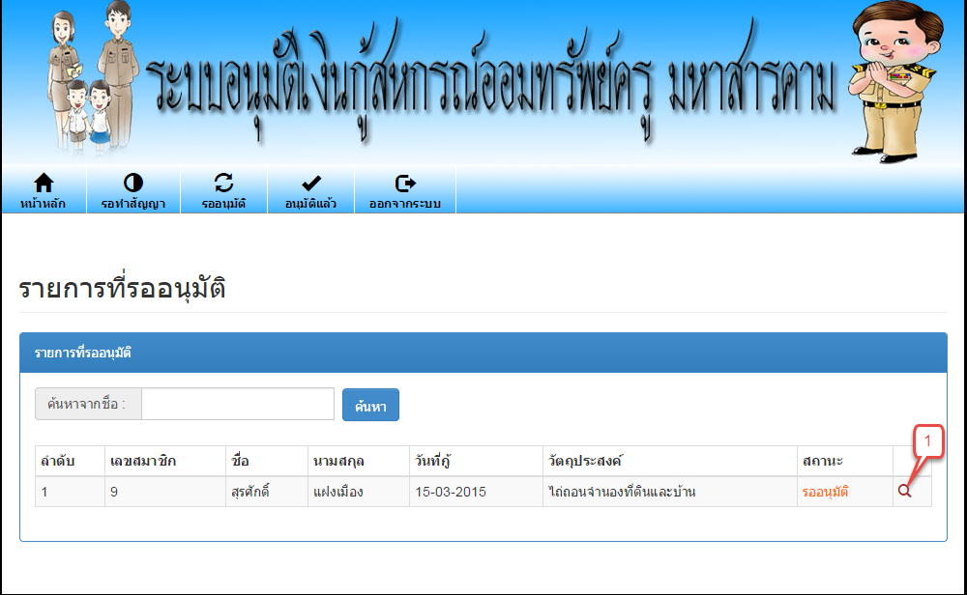

**ภาพที่ ค-23** หน้าจอการเข้าใช้งานของผู้อนุมัติ เมนู รออนุมัติ

C:\Users\JoChoClassic\Desktop\New folder\2015-03-15_23-46-12.png จากภาพที่ 23หน้าจอการเข้าใช้งานของผู้อนุมัติ เมนู รออนุมัติ เมื่อผู้อนุมัติทำการอนุมัติวงเงินของสมาชิกแล้ว ก็จะถึงขั้นตอนการโอนเงินโดยกดปุ่ม หมายเลข 1 เพื่อทำการโอนเงินเข้า บัญชีธนาคารของสมาชิกที่ทำการใส่ไว้ตั้งแต่ทีแรกแล้ว

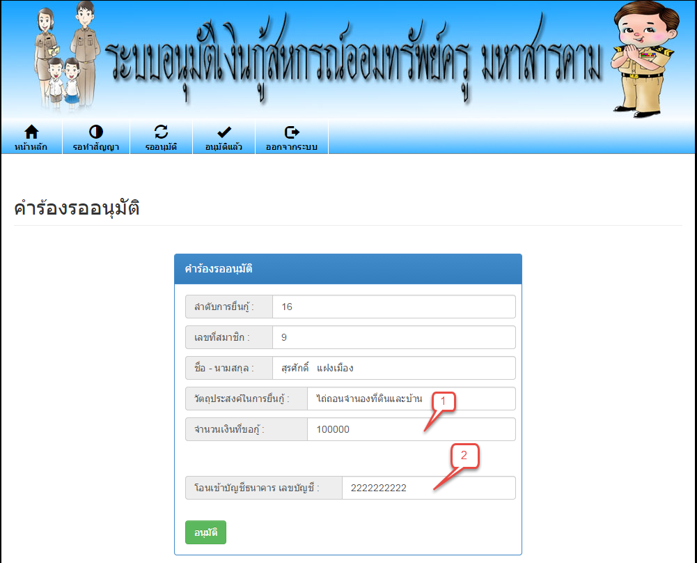

**ภาพที่ ค-24** หน้าจอแสดงผลการโอนเงินเข้าบัญชีธนาคาร

C:\Users\JoChoClassic\Desktop\New folder\2015-03-15_23-46-12.png จากภาพที่ ค-24หน้าจอแสดงผลการโอนเงินเข้าบัญชีธนาคาร เมื่อทำการกดปุ่ม เข้ามาแล้ว ก็จะเจหน้า คำรองรออนุมัติ เลข 1 ก็คือ จำนวนเงินที่สมาชิกทำสัญญาไว้ตั้งแต่ทำสัญญา เลข 2 คือ เลขบัญชีที่สมาชิกทำการใส่ไว้ตั้งแต่ทำการยื่นกู้ว่าจะโอนเข้าบัญชีไหน แล้วกดปุ่ม อนุมัติ ก็จะทำการโอนเงินเข้าบัญชีธนาคารของสมาชิก

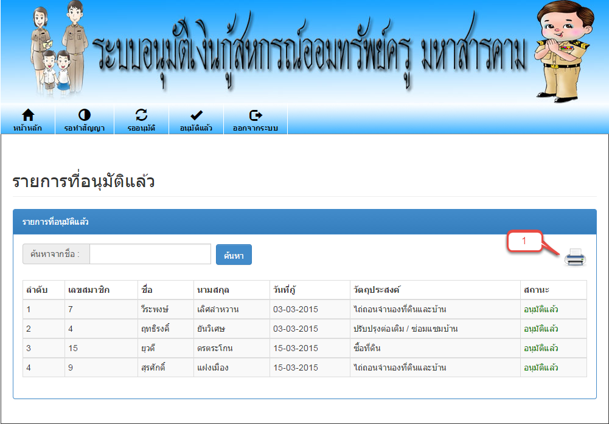

**ภาพที่ ค-25** หน้าจอรายงานผลของสมาชิกที่ทำการยื่นกู้ผ่านแล้ว

C:\Users\JoChoClassic\Desktop\New folder\2015-03-16_0-56-45.png จากภาพที่ ค-25หน้าจอรายงานผลของสมาชิกที่ทำการยื่นกู้ผ่านแล้ว ผู้อนุมัติสามารถดูรายงานการจ่ายเงินแก่สมาชิกได้ โดยกดปุ่ม หมายเลข 1

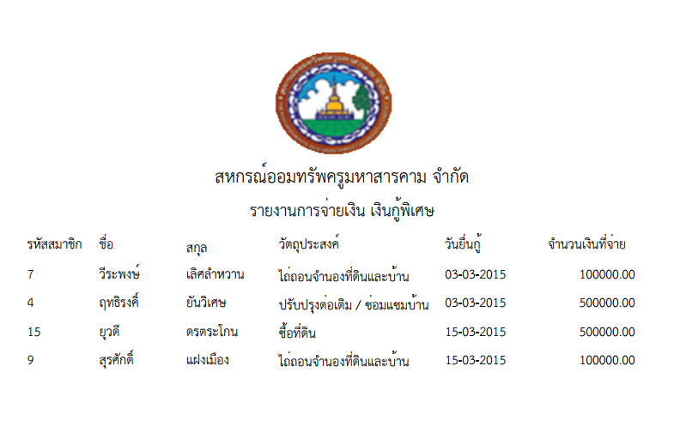

**ภาพที่ ค-26** รายงานการจ่ายเงินแก่สมาชิก

**4. ผู้แลระบบ (admin)**

**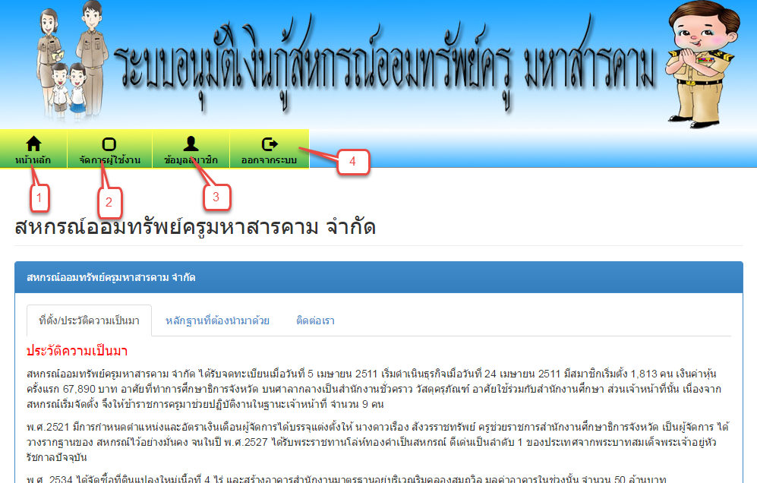**

**ภาพที่ ค-27** หน้าจอเข้าใช้งานของผู้ดูแลระบบ

จากภาพที่ ค-27หน้าจอเข้าใช้งานของผู้ดูแลระบบ สามารถเห็นเมนู 4 เมนู คือ 1 หน้าหลัก, 2 จัดการผู้ใช้งาน, 3 ข้อมูลสมาชิก และ 4 ออกจากระบบ

**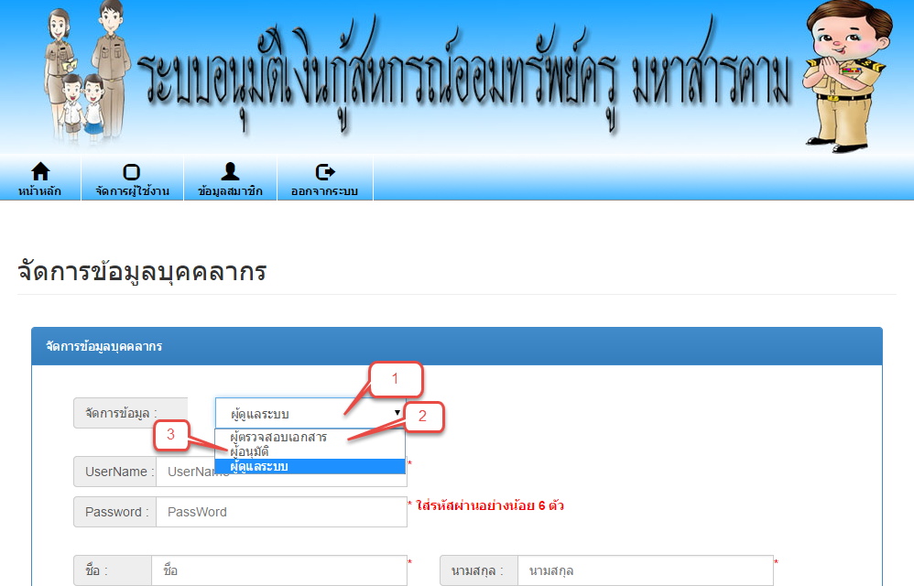**

**ภาพที่ ค-28** หน้าจอเพิ่มผู้ใช้งาน

จากภาพที่ ค-28หน้าจอเพิ่มผู้ใช้งาน ผู้ดูแลระบบสามารถเพิ่มผู้ใช้งานได้ 1 ผู้ดูแลระบบสามารถเพิ่มผู้ดูแลระบบได้ 2 ผู้ดุแลระบบสามารถเพิ่มผู้ตรวจสอบเอกสารได้ 3 ผู้ดูและระบบสามารถเพิ่มผู้อนุมัติได้

**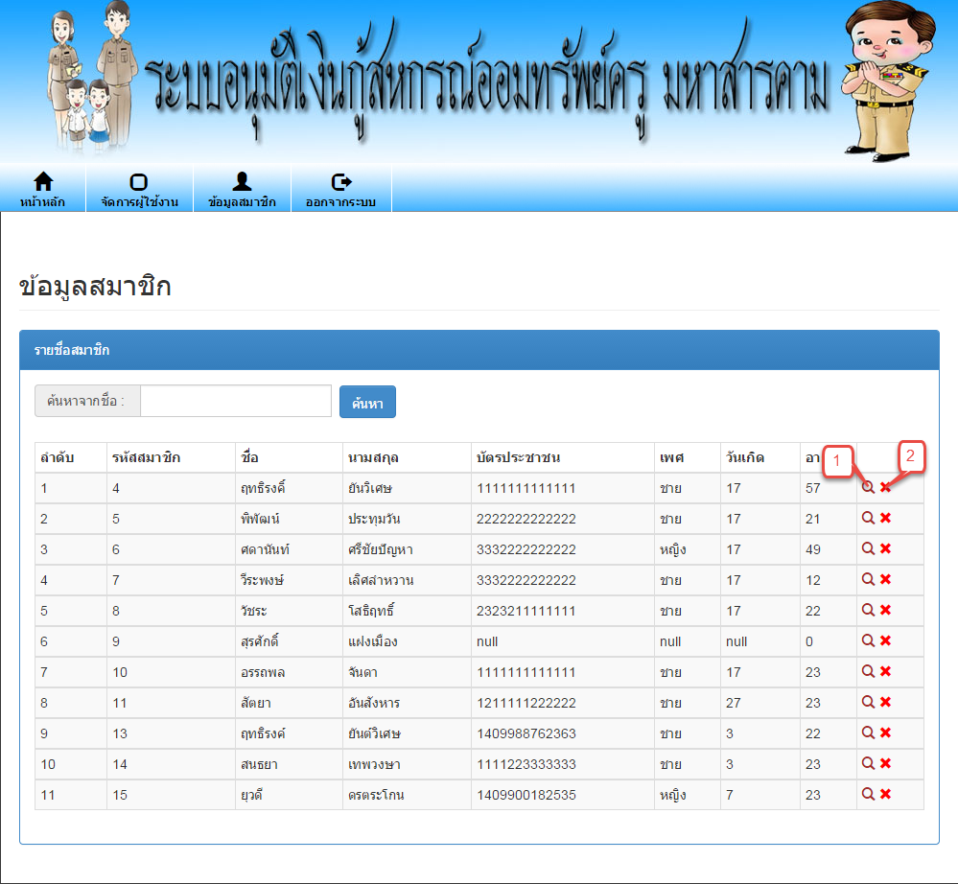**

**ภาพที่ ค-29** หน้าจอการจัดการสมาชิก

C:\Users\JoChoClassic\Desktop\New folder\2015-03-16_1-23-37.pngC:\Users\JoChoClassic\Desktop\New folder\2015-03-15_23-46-12.png จากภาพที่ ค-29หน้าจอการจัดการสมาชิก ผู้ดูแลระบบ สามารถดูข้อมูลสมาชิกได้ โดยกด หมายเลข 1 ผู้ดูแลระบบ สามารถลบข้อมูลสมาชิกได้ โดยกด หมายเลข 2

**5. ธนาคารจำลอง (Bank)**

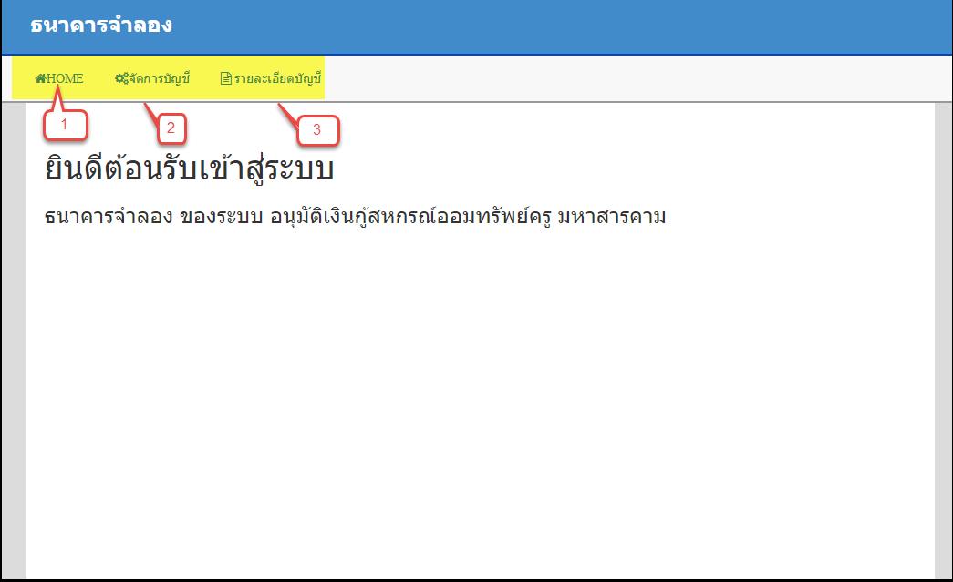

**ภาพที่ ค-30** หน้าจอแสดงธนาคารจำลอง

จากภาพที่ ค-30หน้าจอแสดงธนาคารจำของของระบบอนุมัติเงินกู้สหกรณ์ออมทรัพย์ครู มหาสารคาม มี 3 เมนู คือ หน้าหลัก จัดการบัญชี และ รายระเอียดบัญชี

**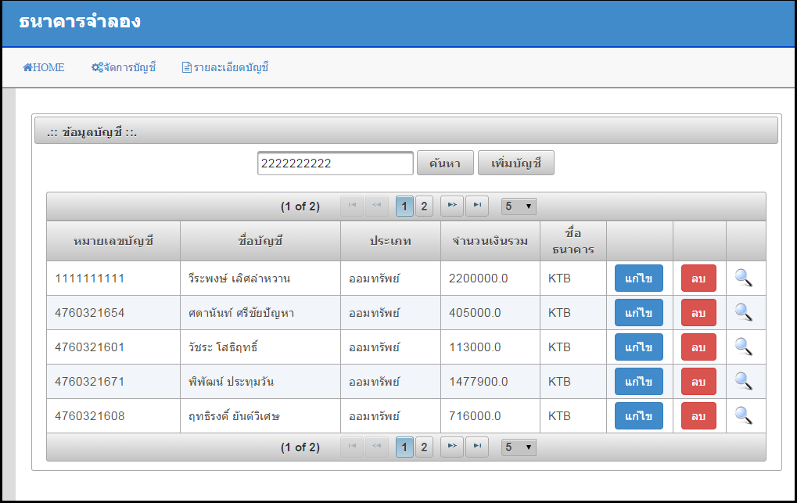**

**ภาพที่ ค-31** หน้าจอแสดงข้อมูลบัญชีที่จำลองขึ้นมา

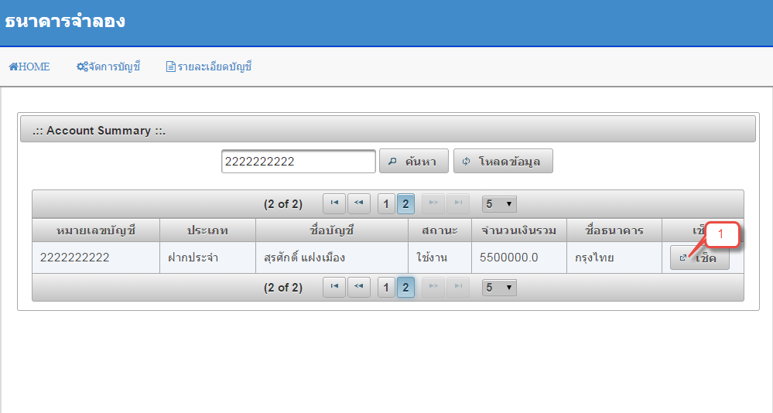

**ภาพที่ ค-32** หน้าจอแสดงรายระเอียดบัญชี

C:\Users\JoChoClassic\Desktop\New folder\2015-03-16_1-34-28.png จากภาพที่ ค-32หน้าจอแสดงรายระเอียดบัญชีว่ามีการโอนเงินเข้าหรือไม โดยกดปุ่ม หมายเลข 1 ก็จะสามารถดูรายการโอนเงินของบัญชีได้

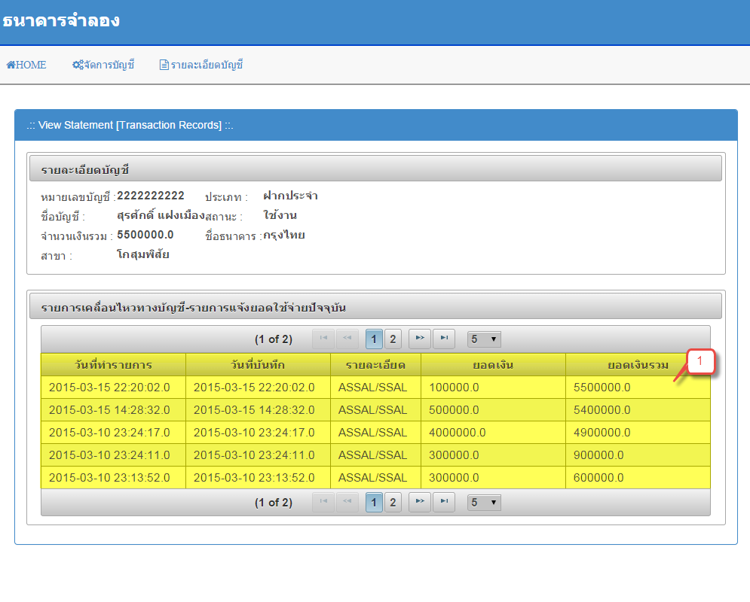

**ภาพที่ ค-33** หน้าจอแสดงรายระเอียดบัญชี

จากภาพที่ ค-33 หน้าจอแสดงผลการโอนเงินเข้าบัญชีธนาคารให้กับสมาชิก ที่ทำการกรอกไว้ตอนยื่นกู้